ФЕДЕРАЛЬНОЕ АГЕНТСТВО ЖЕЛЕЗНОДОРОЖНОГО ТРАНСПОРТА
Федеральное государственное бюджетное образовательное учреждение высшего образования
«Петербургский государственный университет путей сообщения
Императора Александра I»
(ФГБОУ ВО ПГУПС)

Кафедра «Вагоны и вагонное хозяйство»

РАБОЧАЯ ПРОГРАММА
дисциплины
«ОСНОВЫ МОДЕЛИРОВАНИЯ ПОДВИЖНОГО СОСТАВА» (Б1.В.ДВ.2.2)
для специальности 23.05.03 «Подвижной состав железных дорог»
по специализации «Электрический транспорт железных дорог»
Форма обучения – очная, заочная
Квалификация выпускника – инженер путей сообщения

Санкт-Петербург
2018 г

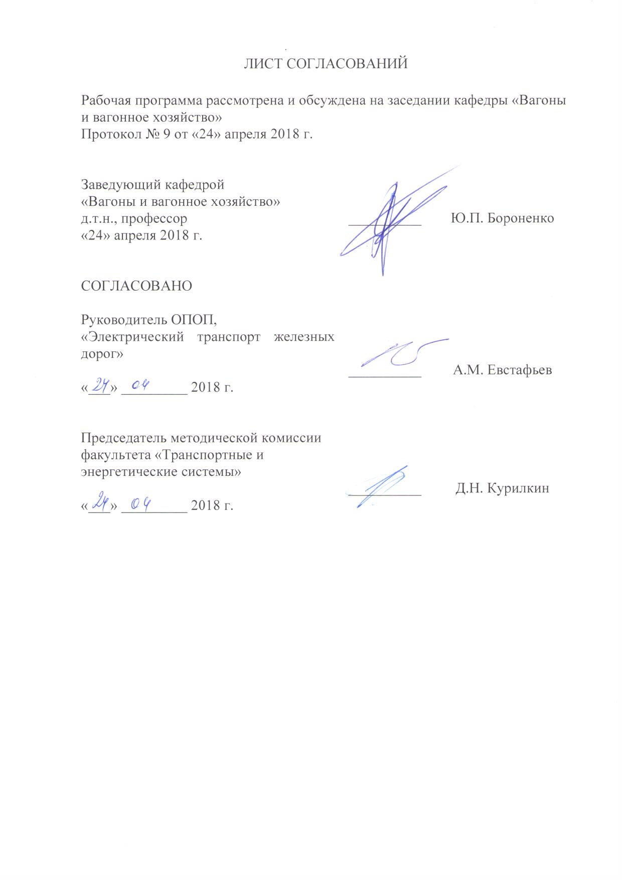
ЛИСТ СОГЛАСОВАНИЙ

Рабочая программа рассмотрена и обсуждена на заседании кафедры «Вагоны и вагонное хозяйство»
Протокол № 9 от «24» апреля 2018 г.

Заведующий кафедрой  «Вагоны и вагонное хозяйство»  д.т.н., профессор | __________ | Ю.П. Бороненко
«24» апреля 2018 г.
СОГЛАСОВАНО

Руководитель ОПОП,  «Электрический транспорт железных дорог» | __________ | А.М. Евстафьев
«___» _________ 2018 г.
Председатель методической комиссии факультета «Транспортные и энергетические системы» | __________ | Д.Н. Курилкин
«___» _________ 2018 г.

1 Цели и задачи дисциплины
Рабочая программа составлена в соответствии с ФГОС ВО, утвержденным «17» 10 2016 г., приказ № 1295, по направлению 23.05.03 «Подвижной состав железных дорог», по дисциплине «Основы моделирования подвижного состава».
Целью изучения дисциплины «Основы моделирования подвижного состава» является ознакомление студентов с основами моделирования статических и динамических процессов, возникающих при движении ж.д. вагонов по рельсовой колее и программно-техническими средствами анализа математических моделей конструкций вагонов и электроподвижного состава (ЭПС), ориентированными на применение САПР и INTERNET – технологии, приобретение знаний, умений и навыков в области конструирования и расчета вагонов и ЭПС на прочность, надежность и долговечность для применения их в профессиональной деятельности при создании и эксплуатации подвижного состава железнодорожного транспорта, формирования характера мышления и ценностных ориентаций, при которых эффективная и безопасная организация работы по проектированию и техническому обслуживанию подвижного состава железнодорожного транспорта рассматривается в качестве приоритета.
Для достижения поставленных целей решаются следующие задачи:
- формирование у студентов теоретических знаний о математическом моделировании конструкций вагонов и ЭПС и их отдельных составных частей;
- обучение студентов навыкам практической работы с современным программным комплексом ANSYS, реализующим МКЭ при расчете и проектировании вагонных конструкций.

2 Перечень планируемых результатов обучения по дисциплине, соотнесенных с планируемыми результатами освоения основной профессиональной образовательной программы

Планируемыми результатами обучения по дисциплине являются: приобретение знаний, умений, навыков и/или опыта деятельности.
В результате освоения дисциплины обучающийся должен:
ЗНАТЬ виды статических и динамических процессов, возникающих при эксплуатации подвижного состава, технические и программные методы их регистрации и основы методов статистической обработки; основы теории подобия, теоремы подобия; основные численные методы анализа математических моделей, в т.ч. – углубленно - метод конечных элементов (МКЭ); аппаратно-программную реализацию МКЭ с помощью средств САПР.
УМЕТЬ работать с конечно-элементным программным комплексом ANSYS.
ВЛАДЕТЬ навыками расчетов на прочность, надежность и долговечность вагонов и ЭПС.
В результате освоения дисциплины обучающийся должен обладать следующими профессиональными компетенциями (ПК):
- владением основами устройства железных дорог, организации движения и перевозок, умением различать типы подвижного состава и его узлы, определять требования к конструкции подвижного состава, владением правилами технической эксплуатации железных дорог, основными методами организации работы железнодорожного транспорта, его структурных подразделений, основами правового регулирования деятельности железных дорог, владением методами расчета организационно-технологической надежности производства, расчета продолжительности производственного цикла, методами оптимизации структуры управления производством, методами повышения эффективности организации производства, обеспечения безопасности и экологичности производственных процессов, применяемых на железнодорожном транспорте, способностью ориентироваться в технических характеристиках, конструктивных особенностях и правилах ремонта подвижного состава, способностью оценивать его технический уровень (ПК-1).

3 Место дисциплины в структуре основной профессиональной образовательной программы

Дисциплина «Основы моделирования подвижного состава» (Б1.В.ДВ.2.2) относится к вариативной части и является дисциплиной по выбору.
4 Объем дисциплины и виды учебной работы

Для очной формы обучения:
Вид учебной работы | Всего часов | Семестр
 |  | 4
Контактная работа (по видам учебных занятий) | 50 | 50
В том числе:
− лекции (Л) | 16 | 16
− практические занятия (ПЗ) | - | -
− лабораторные работы (ЛР) | 34 | 34
Самостоятельная работа (СРС) (всего) | 13 | 13
Контроль | 9 | 9
Форма контроля знаний | З, КП | З, КП
Общая трудоёмкость: час / з.е. | 72/2 | 72/2

Для заочной формы обучения:
Вид учебной работы | Всего часов | Курс
 |  | 2
Контактная работа (по видам учебных занятий) | 12 | 12
В том числе:
−лекции (Л) | 4 | 4
− практические занятия (ПЗ) | - | -
− лабораторные работы (ЛР) | 8 | 8
Самостоятельная работа (СРС) (всего) | 56 | 56
Контроль | 4 | 4
Форма контроля знаний | З, КП | З, КП
Общая трудоёмкость: час / з.е. | 72/2 | 72/2

Примечания: «Форма контроля знаний» – экзамен (Э), зачет (З), курсовой проект (КП), курсовая работа (КР), контрольная работа (КЛР).

5 Содержание и структура дисциплины
5.1 Содержание разделов дисциплины
№ п/п | Наименование раздела  дисциплины | Содержание раздела
Модуль 1
 | Введение | - Введение. Цели и задачи курса  - История развития вычислительной техники в ПГУПС
Модуль 2
 | САПР вагонов | Системы автоматизированного проектирования (САПР) вагонов.
Модуль 3
 | Математическое моделирование в системах автоматизированного проектирования (САПР) вагонов | 3.1. Сущность моделирования.  3.2. Области применения моделирования.  Основные этапы моделирования. Сущность моделирования.  3.3. Области применения моделирования.  Основные этапы моделирования.  3.4. Математические модели.  3.5. Математическая модель вагона как сложной механической системы.  3.6. Классификация математических моделей.  3.7. Требования, предъявляемые к математическим моделям  Общие вопросы процесса построения модели и технология моделирования  3.8. Эволюция применения ЭВМ при решении инженерных задач.  3.9. Моделирование и его применение в практике разработки вагонов. Понятия "модель" и "моделирование".  3.10. Классификация методов моделирования и их использование в практике проектирования вагонов и ЭПС.
Модуль 4
 | Железнодорожный вагон как объект моделирования. | 4.1. Виды моделируемых динамических процессов, возникающих при движении вагонов и ЭПС по рельсовой колее.  4.2. Статистическая их обработка и оценка ходовых динамических и прочностных качеств вагонов и ЭПС.
Модуль 5
 | Метод конечных элементов. | 5.1. Краткая история создания и использования МКЭ.  5.2. Основные идеи МКЭ.  5.3. Обзор методов решения задач математической физики.  5.4. Сущность метода конечных элементов.  5.5. Идеализация области (разбиение на элементы).  5.6. Выбор основных неизвестных.  5.7. Построение интерполирующего полинома.  5.8. Получение основной системы разрешающих уравнений.  5.9. Совместное решение системы алгебраических уравнений.  5.10. Обзор современных программ конечно-элементного анализа  5.11. Компьютерные презентации по применению МКЭ для проектирования и расчета вагонов и ЭПС.

5.2 Разделы дисциплины и виды занятий
Для очной формы обучения

№  п/п | Наименование разделов дисциплины | Л | ПЗ | ЛР | СРС | Всего
1 | 2 | 3 | 4 | 5 | 6 | 7
 | Введение | 2 | - | - | - | 2
 | САПР вагонов. | 2 | - | 6 | 2 | 10
 | Математическое моделирование в системах автоматизированного проектирования (САПР) вагонов и ЭПС. | 4 | - | 8 | 2 | 14
 | Железнодорожный вагон как объект моделирования. | 2 | - | 8 | 4 | 14
 | Метод конечных элементов. | 6 | - | 12 | 5 | 23

Для заочной формы обучения:

№  п/п | Наименование разделов дисциплины | Л | ПЗ | ЛР | СРС | Всего
1 | 2 | 3 | 4 | 5 | 6 | 7
 | Введение | 0,5 | - | - | - | 0,5
 | САПР вагонов. | 0,5 | - | 2 | 10 | 12,5
 | Математическое моделирование в системах автоматизированного проектирования (САПР) вагонов и ЭПС. | 1 | - | 2 | 14 | 17
 | Железнодорожный вагон как объект моделирования. | 1 | - | 2 | 14 | 17
 | Метод конечных элементов. | 1 | - | 2 | 18 | 21

6 Перечень учебно-методического обеспечения для самостоятельной работы, обучающихся по дисциплине

№  п/п | Наименование раздела | Перечень учебно-методического обеспечения
 | Введение | 1. Каплун А.Б., Морозов Е.М., Олферьева М.А. ANSYS в руках инженера, М., URSS, 2009 г.  2. В.В. Лукин, П.С. Анисимов, В.Н. Котуранов и др. под ред. П.С. Анисимова. – 2-е изд., перераб. и доп. учебник «Конструирование и расчёт вагонов» –М.: ФГОУ «Учебно-методический центр по образованию на железнодорожном» транспорте», 2011. – 688 с  3. Столярчук В.А. Основы автоматизации проектно-конструкторских работ, М., Издательство «МАИ», 2003
 | САПР вагонов.
 | Математическое моделирование в системах автоматизированного проектирования (САПР) вагонов. | 4.К.А. Басов ANSYS для конструкторов, -М., Издательство ДМК Пресс, 2012  5. К.А. Басов ANSYS. Справочник пользователя, Издательство ДМК Пресс, 2014  6. Е.М. Морозов, А.Ю. Муйземнек, А.С. Шадский, A.С. Шадский, ANSYS. Механика разрушения, Издательство Ленард, 2014  7. Е.М. Морозов, Г.П. Никишков, Метод конечных элементов в механике разрушений, -М., Издательство Либроком, 2010
 | Железнодорожный вагон как объект моделирования.
 | Метод конечных элементов.

7 Фонд оценочных средств для проведения текущего контроля успеваемости и промежуточной аттестации, обучающихся по дисциплине

Фонд оценочных средств по дисциплине «Основы моделирования подвижного состава» является неотъемлемой частью рабочей программы и представлен отдельным документом, рассмотренным на заседании кафедры «Вагоны и вагонное хозяйство» и утвержденным заведующим кафедрой.

8 Перечень основной и дополнительной учебной литературы, нормативно-правовой документации и других изданий, необходимых для освоения дисциплины
8.1 Перечень основной учебной литературы, необходимой для освоения дисциплины
1.Каплун А.Б., Морозов Е.М., Олферьева М.А. ANSYS в руках инженера, М., URSS, 2009 г.
2. В.В. Лукин, П.С. Анисимов, В.Н. Котуранов и др. под ред. П.С. Анисимова. – 2-е изд., перераб. и доп. учебник «Конструирование и расчёт вагонов» –М.: ФГОУ «Учебно-методический центр по образованию на железнодорожном» транспорте», 2011. – 688 с.
8.2 Перечень дополнительной учебной литературы, необходимой для освоения дисциплины
- Зенкевич О. МКЭ в технике, М., Мир, 1975 г.
- Сегерлинд Л. Применение МКЭ, М., Мир, 1979 г.
- В.А. Постнов Метод суперэлементов в расчетах инженерных сооружений Л., Судостроение, 1979 г.
- Бате К., Вильсон Е. Численные методы анализа и метод конечных элементов М., Стройиздат, 1982 г.
- Под ред. А.С. Сахарова МКЭ в механике твердых тел Киев, Высшая школа, 1982 г.
- В.А. Постнов, И. Я. Хархурим МКЭ в расчетах судовых конструкций. Л., Судостроение, 1974 г.
- Автоматизированные системы управления машиностроительными предприятиями (Учебник под редакцией Олейника С.У.), М., Высшая школа, 1991 г.
- М. Грувер, Э. Зиммерс. САПР и автоматизация производства, М: “Мир”, 1987.
- Столярчук В.А. Основы автоматизации проектно-конструкторских работ, М., Издательство «МАИ», 2003.
- Баничук Н.В. Введение в оптимизацию конструкций, М., "Наука", 1986.
- Т. Шуп, Решение инженерных задач на ЭВМ, М., Мир, 1982.
- А. В. Петров, В. М. Черненький, Разработка САПР. Проблемы и принципы создания САПР. книга1, М., "Высшая школа", 1990.
- В. Е. Климов, Разработка САПР. Графические системы САПР. Москва, "Высшая школа", 1990.
8.3 Перечень нормативно-правовой документации, необходимой для освоения дисциплины
- Нормы для расчёта на прочность и проектирования вагонов железных дорог МПС колеи 1520 мм (несамоходных). – М.: ГосНИИВ-ВНИИЖТ, 1996. – 315с.
- ГОСТ 55495-2013 Моторвагонный подвижный состав, -М., Издательство Стандартинсформ, 2014,- 30 с.
- ГОСТ55513 -2013 Локомотивы. Требования к прочности и динамическим качествам, -М., Издательство Стандартинсформ, 2014, - 26с.
- ГОСТ 55050-2012 Железнодорожный подвижной состав. Нормы допустимых воздействий на железнодорожный путь и методы испытаний, -М., Издательство Стандартинформ, 2013, - 16с.

9 Перечень ресурсов информационно-телекоммуникационной сети «Интернет», необходимых для освоения дисциплины
- Личный кабинет обучающегося и электронная информационно-образовательная среда. [Электронный ресурс]. – Режим доступа: http://sdo.pgups.ru/ (для доступа к полнотекстовым документам требуется авторизация).
2. Электронно-библиотечная система ibooks.ru [Электронный ресурс]. Режим доступа: http://ibooks.ru/ — Загл. с экрана.
3. Электронно-библиотечная система ЛАНЬ [Электронный ресурс]. Режим доступа: https://e.lanbook.com/books — Загл. с экрана.
4. Сайт ОАО «РЖД», режим доступа www.RZD.ru.

10 Методические указания для обучающихся
по освоению дисциплины
Порядок изучения дисциплины следующий:
- Освоение разделов дисциплины производится в порядке, приведенном в разделе 5 «Содержание и структура дисциплины». Обучающийся должен освоить все разделы дисциплины с помощью учебно-методического обеспечения, приведенного в разделах 6, 8 и 9 рабочей программы.
- Для формирования компетенций обучающийся должен представить выполненные типовые контрольные задания или иные материалы, необходимые для оценки знаний, умений, навыков и (или) опыта деятельности, предусмотренные текущим контролем (см. фонд оценочных средств по дисциплине).
- По итогам текущего контроля по дисциплине, обучающийся должен пройти промежуточную аттестацию (см. фонд оценочных средств по дисциплине).

11 Перечень информационных технологий, используемых при осуществлении образовательного процесса по дисциплине,
включая перечень программного обеспечения и
информационных справочных систем
Перечень информационных технологий, используемых при осуществлении образовательного процесса по дисциплине «Основы моделирования подвижного состава»:
- технические средства (компьютерная техника и средства связи (персональные компьютеры, проектор, интерактивная доска, и т.д.);
- методы обучения с использованием информационных технологий (демонстрация мультимедийных материалов);
- электронная информационно-образовательная среда Петербургского государственного университета путей сообщения Императора Александра I [Электронный ресурс]. Режим доступа: http://sdo.pgups.ru.
Дисциплина обеспечена необходимым комплектом лицензионного программного обеспечения, установленного на технических средствах, размещенных в специальных помещениях и помещениях для самостоятельной работы: операционная система Windows, MS Office.
Кафедра «Вагоны и вагонное хозяйство» обеспечена необходимым комплектом лицензионного программного обеспечения:
- Microsoft Word 2010;
- Microsoft Excel 2010;
- Microsoft PowerPoint 2010.
- ANSYS.

12 Описание материально-технической базы, необходимой для осуществления образовательного процесса по дисциплине
Материально-техническая база обеспечивает проведение всех видов учебных занятий, предусмотренных учебным планом по данной специальности и соответствует действующим санитарным и противопожарным нормам и правилам.
Она включает в себя:
- специализированные лекционные аудитории (ауд. 4-306 (100 мест), 4-301 (52 места)), оснащенные учебной мебелью, мультимедийными комплексами (компьютер, видеомагнитофон, видеокамера, проектор, настенный экран, система аудиотрансляции);
- помещения для занятий семинарского типа (лаборатория, ауд. 4-003, ауд. 5-102, ауд. 4-219) для проведения лабораторных и практических работ с необходимым лабораторным оборудованием;
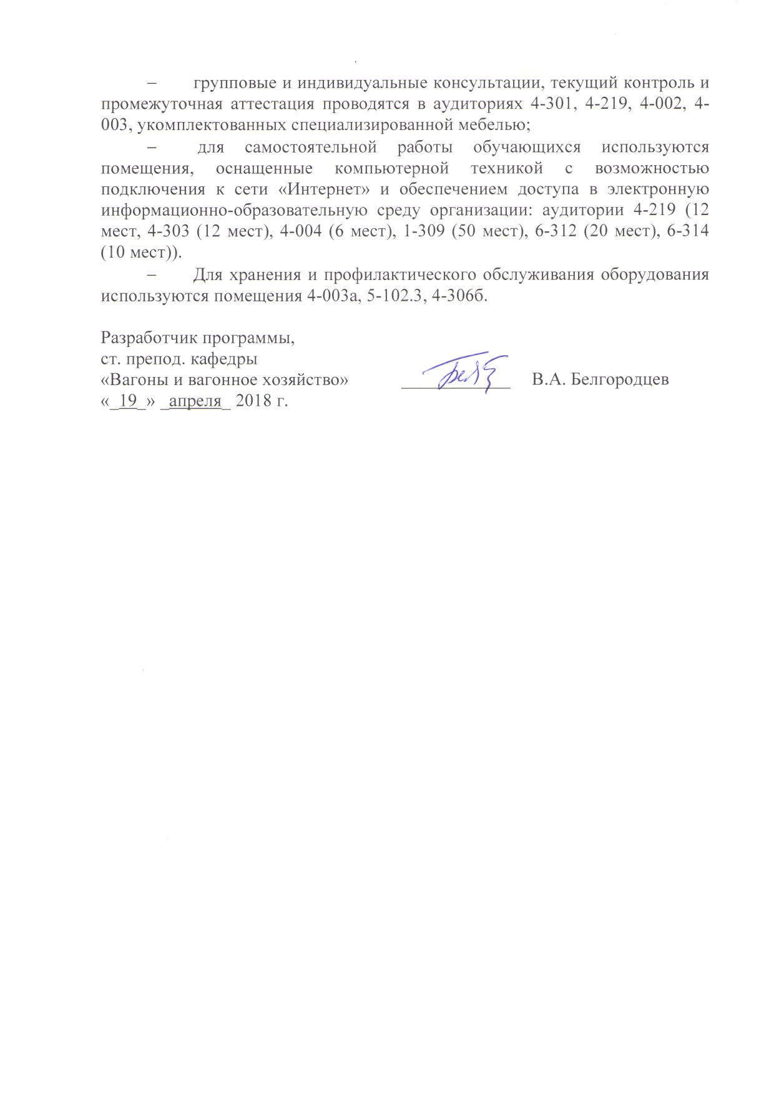
- групповые и индивидуальные консультации, текущий контроль и промежуточная аттестация проводятся в аудиториях 4-301, 4-219, 4-002, 4-003, укомплектованных специализированной мебелью;
- для самостоятельной работы обучающихся используются помещения, оснащенные компьютерной техникой с возможностью подключения к сети «Интернет» и обеспечением доступа в электронную информационно-образовательную среду организации: аудитории 4-219 (12 мест, 4-303 (12 мест), 4-004 (6 мест), 1-309 (50 мест), 6-312 (20 мест), 6-314 (10 мест)).
- Для хранения и профилактического обслуживания оборудования используются помещения 4-003а, 5-102.3, 4-306б.

Разработчик программы,  ст. препод. кафедры  «Вагоны и вагонное хозяйство» | ____________ | В.А. Белгородцев
«_19_» _апреля_ 2018 г.

